yhd-encrypt-starter 数据加密及加签使用
• 支持数据加解密
• 支持数据加签
添加依赖
复制
<dependency>
<groupId>com.yhd</groupId>
<artifactId>yhd-encrypt-starter</artifactId>
</dependency>
使用步骤
1.引入依赖后再项目的启动类上添加@EnableEncrypt 开启对数据加解密及加签的支持
复制
@EnableEncrypt
@SpringBootApplication
public class Demo4Application {
public static void main(String[] args) {
SpringApplication.run(Demo4Application.class, args);
}
}
2. 在配置文件内配置秘钥(配置文件内配置的为全局密钥)

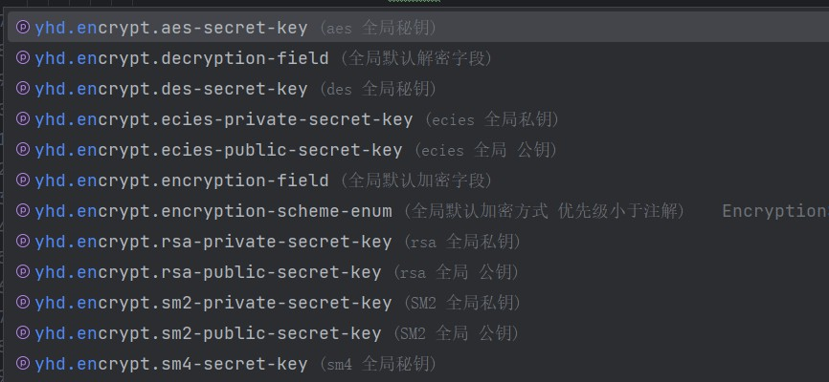

3.在controller 类或者方法上使用@Decrypt @Encrypt @Sign 注解完成对数据的加解密及加
签验签
@Decrypt @Encrypt 注解可以加在类上，对整个类加解密
@Sign 注解只能加在单个方法上，对方法加签
使用@Encrypt 注解加密
注意：1.添加注解后不配置注解内的属性值，默认是用AES 加密方式，秘钥使用全局的AES加密秘钥，默
认对所有返回值加密。方法访问值为BusinessResponse
对象时，只会会BusinessResponse对象的data 参数值内容加密
2.注解属性值优先级大于全局配置 举例：注解属性配置了秘钥，全局也配置了相同加密方式的秘钥
，加密会使用注解上的秘钥 其他属性值相同
注解属性含义
secretKey() 加密秘钥
encryptionScheme() 加密方式，默认AES 对称加密 (支持AES/DES/SM4对称加密，RSA/ECIES/SM2非对称
加密)
addTimestamp() 是否添加时间戳加密 默认false
加密示例
复制

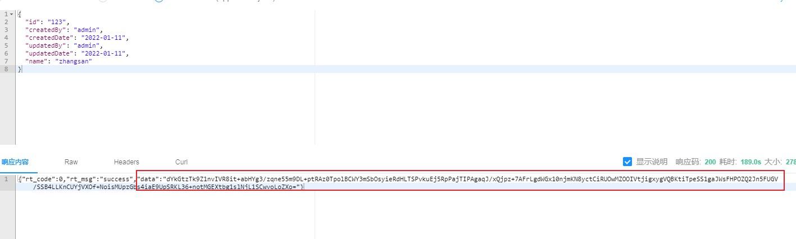

对整个类加密
@Encrypt
public class EncryptController {
@PostMapping("/testEncrypt")
public BusinessResponsetestEncrypt(@RequestBodyTestPo testPo){
return BusinessResponse.ok(testPo);
}
}
对方法加密
public class EncryptController {
@Encrypt
@PostMapping("/testEncrypt")
public BusinessResponsetestEncrypt(@RequestBodyTestPo testPo){
return BusinessResponse.ok(testPo);
}
}
对单个方法加密指定 密钥 加密方式及加密字段
public class EncryptController {
@Encrypt(secretKey ="EC3D7EA99BE44F157F92993A37318C78",encryptionScheme =
EncryptionSchemeEnum.SM2)
@PostMapping("/testEncrypt")
public BusinessResponsetestEncrypt(@RequestBodyTestPo testPo){
return BusinessResponse.ok(testPo);
}
}
加密后返回示例
对 data 字段加密

使用@Decrypt数据解密
注意：1.添加注解后不配置注解内的属性值，默认是用AES 加密方式，秘钥使用全局的AES加密秘钥，默
认解密的数据字段 dataSecret
2. 注解属性值优先级大于全局配置 举例：注解属性配置了秘钥，全局也配置了相同解密方式的秘钥
，解密会使用注解上的秘钥 其他属性值相同
注解属性含义
secretKey() 解密秘钥
decryptionScheme() 解密方式 默认AES (支持和加密一样，用什么方式加密就用什么方式解密)
timeOut() 数据有效时长 单位毫秒（设置了有效时长，数据加密后，解密时间超过了设置的有效时长
则解密失败） 要使用数据加密有效时长，必须配合@Encrypt 加密 注解addTimestamp 属性使用，是否加
密添加时间戳配置true
解密示例
复制
对整个类解密 使用全局密钥及加密方式
@Decrypt
public class DecryptController {
@PostMapping("/testDecrypt")
public BusinessResponsetestDecrypt(@RequestBodyTestPo testPo){
return BusinessResponse.ok(testPo);
}
}
对方法解密 使用全局密钥及加密方式
public class DecryptController {
@Decrypt
@PostMapping("/testDecrypt")
public BusinessResponsetestDecrypt(@RequestBodyTestPo testPo){
return BusinessResponse.ok(testPo);
}
}
对方法解密 使用方法级解密方式及密钥
public class DecryptController {
@Decrypt(secretKey = "EC3D7EA99BE44F157F92993A37318C78",encryptionScheme =
EncryptionSchemeEnum.SM2,timeOut =1000)

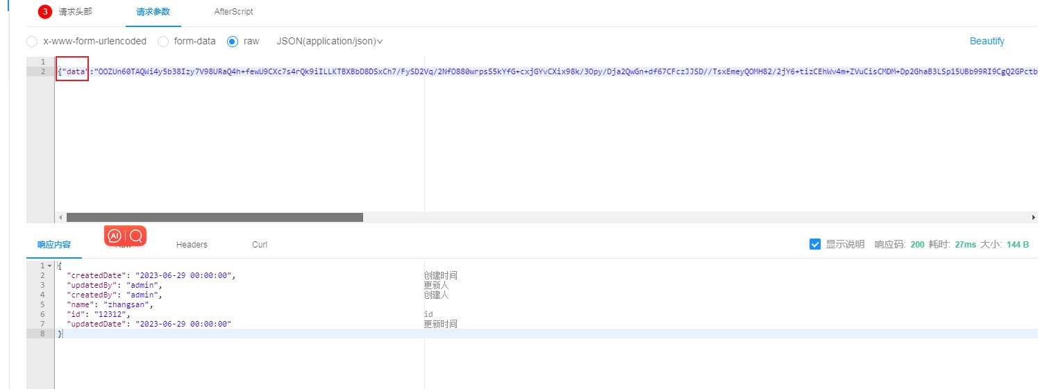

@PostMapping("/testDecrypt")
public BusinessResponsetestDecrypt(@RequestBodyTestPo testPo){
return BusinessResponse.ok(testPo);
}
}
解密传参示例
使用@sign数据签名验签
注意：@sign注解只能放在方法上
加签先使用MD5加密后再使用RSA加密
使用全局秘钥
注解属性含义
outIsSign() 返回数据是否加签，默认 true
validSing() 是否对接收数据验签。 默认 true
timeOut() 签名有效时长单位毫秒
加签方式及规则
参数加签规则：1.对数据排序，使用字典排序 方式
2 参数签名为对Map参数按照key的顺序排序后拼接为字符串在末尾拼接签名秘钥，多个参数直接用连接
，参数key和value直接连接

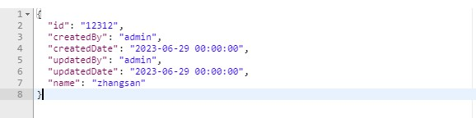

参数timestamp和nonce在字符串的开头
示例
请求参数
timestamp: 时间戳
nonces: 随机字符串。(格式：signature_+随机字符串)
加签字符串：
排序拼接后字符串为:
拿到拼接完成的字符串后先进行一次MD5 加密，然后对MD5 加密后的字符串进行RSA 签名得到签名
字符串
加签
只加签不验签，对输出结果加签 validSing 参数设置位false
复制
@RestController
public class SignController {
@Sign(validSign = false)
@PostMapping("/testSign")
public BusinessResponsetestSign(@RequestBodyTestPo testPo){
return BusinessResponse.ok(testPo);
}
}
返回数据：
加签后返回3个字段：

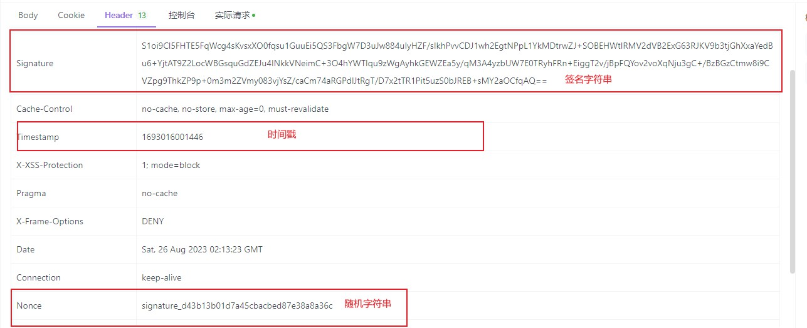

timestamp: 时间戳
nonce: 随机字符串
signature: 签名字符串
示例
验签
只验签不对输出结果加签 outIsSign参数设置位false
复制
public class SignController{
@Sign(outIsSign = false)
@PostMapping("/testSign")
public BusinessResponsetestSign(@RequestBodyTestPo testPo){
return BusinessResponse.ok(testPo);
}
}
传参(参数放在请求header):

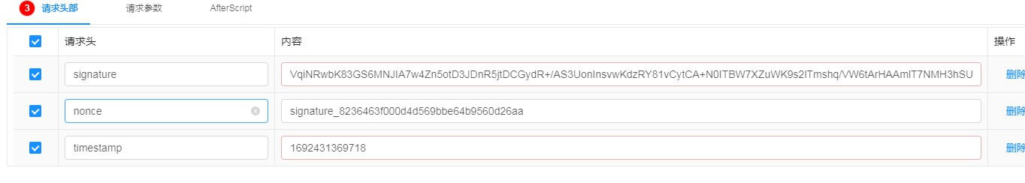

签名全局配置
复制
yhd:
sign:
ignore: 加签&验签排出参数字段。默认排除 token Signature rt_code rt_msg
sign-name:返回签名字符串的字段名称 默认 signature
sign-rsa-private-secret-key:签名rsa 密钥
sign-rsa-public-secret-key:签名rsa 公钥
密钥生成示例
对称加密方式
1.DES 密钥生成
复制
importjavax.crypto.KeyGenerator;
importjavax.crypto.SecretKey;
importjava.security.NoSuchAlgorithmException;
public classDESKeyGenerator{
public staticSecretKeygenerateKey()throwsNoSuchAlgorithmException {
// 创建一个 DES 密钥生成器
KeyGeneratorkeyGenerator= KeyGenerator.getInstance("DES");
// 生成一个 56 位的随机密钥
keyGenerator.init(56);
SecretKeysecretKey= keyGenerator.generateKey();
returnsecretKey;
}
public static voidmain(String[] args)throwsNoSuchAlgorithmException {
// 生成 DES 密钥
SecretKeysecretKey= generateKey();
System.out.println("DES 密钥: "+ secretKey);
}

}
2.AES 密钥生成
复制
import javax.crypto.KeyGenerator;
import javax.crypto.SecretKey;
import java.security.NoSuchAlgorithmException;
public class AesKeyGenerator {
public static byte[]generateKey() throws NoSuchAlgorithmException {
KeyGenerator keyGenerator = KeyGenerator.getInstance("AES");
支持 128/192/256比特位密钥
keyGenerator.init(128);
SecretKey secretKey = keyGenerator.generateKey();
return secretKey.getEncoded();
}
public static void main(String[] args) throws NoSuchAlgorithmException {
byte[]key = generateKey();
System.out.println("128-bit AES key: " + bytesToHex(key));
}
private static final char[]HEX_ARRAY ="0123456789ABCDEF".toCharArray();
public static String bytesToHex(byte[]bytes) {
char[]hexChars = new char[bytes.length *2];
for (int i =0; i < bytes.length; i++) {
int v = bytes[i] & 0xFF;
hexChars[i * 2]= HEX_ARRAY[v >>> 4];
hexChars[i * 2 + 1]= HEX_ARRAY[v & 0x0F];
}
return new String(hexChars);
}
}
3.SM4 密钥生成
复制
importorg.bouncycastle.crypto.CipherKeyGenerator;
importorg.bouncycastle.crypto.KeyGenerationParameters;
importorg.bouncycastle.crypto.generators.SM4KeyGenerator;
importorg.bouncycastle.crypto.params.KeyParameter;
importjava.security.SecureRandom;
public classSM4KeyGeneratorExample{
public staticbyte[] generateKey() {
// 创建一个 SM4 密钥生成器
CipherKeyGeneratorkeyGenerator=newSM4KeyGenerator();
// 生成一个 128 位的随机密钥

keyGenerator.init(newKeyGenerationParameters(newSecureRandom(),128));
byte[] keyBytes = keyGenerator.generateKey();
returnkeyBytes;
}
public static voidmain(String[] args){
// 生成 SM4 密钥
byte[] keyBytes = generateKey();
System.out.println("SM4 密钥: "+newKeyParameter(keyBytes));
}
}
非对称加密
1.RSA 密钥生成
复制
importjava.security.KeyPair;
importjava.security.KeyPairGenerator;
importjava.security.NoSuchAlgorithmException;
public classRSAKeyGenerator{
public staticKeyPair generateKeyPair()throws NoSuchAlgorithmException {
// 创建一个 RSA 密钥对生成器
KeyPairGeneratorkeyPairGenerator= KeyPairGenerator.getInstance("RSA");
// 使用1024位长度密码
keyPairGenerator.initialize(1024);
KeyPairkeyPair= keyPairGenerator.generateKeyPair();
returnkeyPair;
}
public static voidmain(String[] args)throwsNoSuchAlgorithmException {
// 生成 RSA 密钥对
KeyPairkeyPair= generateKeyPair();
System.out.println("RSA 私钥: "+
Base64.getEncoder().encodeToString(keyPair.getPrivate()));
System.out.println("RSA 公钥: "+
Base64.getEncoder().encodeToString(keyPair.getPublic()));
}
}
2.ECIES 密钥生成
复制
importorg.bouncycastle.crypto.AsymmetricCipherKeyPair;
importorg.bouncycastle.crypto.generators.ECKeyPairGenerator;
importorg.bouncycastle.crypto.params.ECDomainParameters;
importorg.bouncycastle.crypto.params.ECKeyGenerationParameters;
importorg.bouncycastle.crypto.params.ECPrivateKeyParameters;
importorg.bouncycastle.crypto.params.ECPublicKeyParameters;
importorg.bouncycastle.jce.provider.BouncyCastleProvider;

importjava.security.Security;
public classECIESKeyGeneratorExample{
public staticAsymmetricCipherKeyPairgenerateKeyPair() {
// 添加Bouncy Castle加密提供程序
Security.addProvider(newBouncyCastleProvider());
// 定义椭圆曲线参数
ECDomainParametersdomainParameters=newECDomainParameters(
// 椭圆曲线名称
"secp256k1",
// 椭圆曲线参数
new org.bouncycastle.math.ec.ECFieldFp(new
java.math.BigInteger("FFFFFFFFFFFFFFFFFFFFFFFFFFFFFFFFFFFFFFFFFFFFFFFFFFFFFFFEFFFFFC2F",
16)),
new java.math.BigInteger("0",16),
new java.math.BigInteger("7",16)
);
// 创建一个 EC 密钥对生成器
ECKeyPairGeneratorkeyPairGenerator=newECKeyPairGenerator();
// 初始化密钥生成器
keyPairGenerator.init(newECKeyGenerationParameters(domainParameters, new
java.security.SecureRandom()));
AsymmetricCipherKeyPairkeyPair= keyPairGenerator.generateKeyPair();
returnkeyPair;
}
public static voidmain(String[] args){
// 生成 ECIES 密钥对
AsymmetricCipherKeyPairkeyPair= generateKeyPair();
ECPrivateKeyParameters privateKey= (ECPrivateKeyParameters)
keyPair.getPrivate();
ECPublicKeyParameterspublicKey= (ECPublicKeyParameters) keyPair.getPublic();
System.out.println("ECIES 私钥: "+ privateKey.getD());
System.out.println("ECIES 公钥: "+ publicKey.getQ());
}
}
3.SM2 密钥生成
复制
importorg.bouncycastle.crypto.AsymmetricCipherKeyPair;
importorg.bouncycastle.crypto.generators.ECKeyPairGenerator;
importorg.bouncycastle.crypto.params.ECDomainParameters;
importorg.bouncycastle.crypto.params.ECKeyGenerationParameters;
importorg.bouncycastle.crypto.params.ECPrivateKeyParameters;
importorg.bouncycastle.crypto.params.ECPublicKeyParameters;
importorg.bouncycastle.jce.provider.BouncyCastleProvider;
importjava.security.Security;
public classSM2KeyGeneratorExample{
public staticAsymmetricCipherKeyPairgenerateKeyPair() {
// 添加Bouncy Castle加密提供程序
Security.addProvider(newBouncyCastleProvider());
// 定义椭圆曲线参数
ECDomainParametersdomainParameters=newECDomainParameters(

// 椭圆曲线名称
"sm2p256v1",
// 椭圆曲线参数
new org.bouncycastle.math.ec.ECFieldFp(new
java.math.BigInteger("FFFFFFFEFFFFFFFFFFFFFFFFFFFFFFFFFFFFFFFF00000000FFFFFFFFFFFFFFFF",
16)),
new
java.math.BigInteger("FFFFFFFEFFFFFFFFFFFFFFFFFFFFFFFFFFFFFFFF00000000FFFFFFFFFFFFFFFC",
16),
new java.math.BigInteger("28E9FA9E9D9F5E34411CFE3CB8B4A8EAA4AE2F09",16)
);
// 创建一个 EC 密钥对生成器
ECKeyPairGeneratorkeyPairGenerator=newECKeyPairGenerator();
// 初始化密钥生成器
keyPairGenerator.init(newECKeyGenerationParameters(domainParameters, new
java.security.SecureRandom()));
AsymmetricCipherKeyPairkeyPair= keyPairGenerator.generateKeyPair();
returnkeyPair;
}
public static voidmain(String[] args){
// 生成 SM2 密钥对
AsymmetricCipherKeyPairkeyPair= generateKeyPair();
ECPrivateKeyParameters privateKey= (ECPrivateKeyParameters)
keyPair.getPrivate();
ECPublicKeyParameterspublicKey= (ECPublicKeyParameters) keyPair.getPublic();
System.out.println("SM2 私钥: "+ privateKey.getD());
System.out.println("SM2 公钥: "+ publicKey.getQ());
}
}

